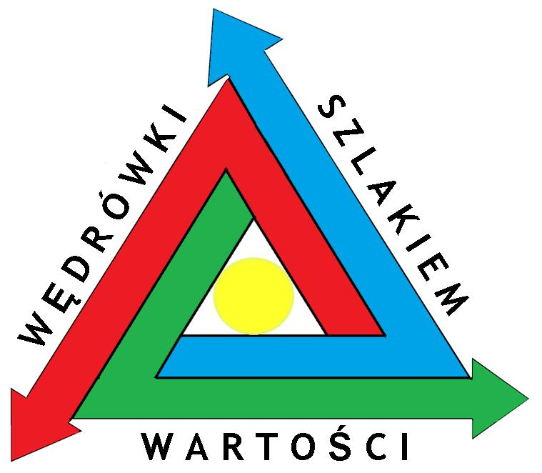

REGULAMIN WOJEWÓDZKIEGO KONKURSU
FILMOWO - FOTOGRAFICZNEGO
przeprowadzonego w ramach projektu
WĘDRÓWKI SZLAKIEM WARTOŚCI
w oparciu o myśl przewodnią:

„(…) nieludzkie piękno mistrzów

a tu zwykła matka

jej nos okulary i pacierz na stole

moczopędna pietruszka

z selerem sałatka

i bardzo ludzka miłość (…)”
(ks. Jan Twardowski)

Patronat honorowy:
Marszałek Województwa Dolnośląskiego
Prezydent Miasta Wrocławia
Dolnośląski Kurator Oświaty
Ksiądz Arcybiskup Metropolita Wrocławski
Regionalna Dyrekcja Lasów Państwowych
1. Cele konkursu:
- popularyzowanie idei pokoju i niezbywalnych wartości ogólnoludzkich wśród młodzieży,
- rozwijanie zdolności filmowych i fotograficznych uczniów,
- zainteresowanie uczniów filmem, kinematografią oraz fotografią,
- doskonalenie umiejętności przekazywania idei poprzez dzieło sztuki,
- rozwijanie umiejętności kreacyjnych,
- doskonalenie umiejętności pracy w zespole artystycznym,
- rozwijanie umiejętności holistycznych (integracja międzyprzedmioto-wa – muzyka, obraz, dźwięk, słowo),
- budowanie poczucia własnej wartości.
2. Zasady uczestnictwa:
- konkurs przeznaczony jest dla uczniów klas VII szkół podstawowych, szkół gimnazjalnych i ponadgimnazjalnych Dolnego Śląska,
- warunkiem uczestnictwa jest przesłanie filmu lub zdjęcia o tematyce inspirowanej wskazanym tematem, do tej pory nieprezentowanego i nienagradzanego w innych konkursach,

KATEGORIA FILM
- forma dowolna (fabularny, dokumentalny, animowany, teledysk, eksperyment, wywiad, reportaż),
- czas: do 5 minut,
- nośnik: płyta DVD w formacie avi.,
- każdy film powinien zawierać napisy końcowe informujące o twórcach
- organizator nie zwraca nadesłanych kopii filmu,
- organizator nie ponosi odpowiedzialności za wykorzystane w filmach utwory osób trzecich,
- wraz ze zgłoszeniem filmu i fotografii do konkursu prawa autorskie przechodzą na organizatorów.

KATEGORIA FOTOGRAFIA
- każdy uczestnik może przesłać do dwóch zdjęć,
- format: 13x18, wykonane w dowolnej technice,
- z tyłu podpisane
- załącznik w formie wersji elektronicznej zdjęcia/zdjęć zapisanej na podpisanym nośniku (płyta CD)

3. Etapy konkursu: eliminacje szkolne przeprowadzane są na terenach szkół (etap I), prace przesyłane są do rejonowej komisji konkursowej, która wyłania najciekawsze prace (etap II), spośród prac wybranych przez komisję rejonową, zostaną wyłonieni laureaci i finaliści. Komisja wyłaniająca laureatów składa się z członków komisji rejonowej oraz ekspertów danej dziedziny.
4. Laureatami konkursu zostają uczniowie, którzy zdobędą miejsca od I do III, natomiast finalistami – uczniowie wyróżnieni przez komisję. Kryteria oceny i wyłonienia laureatów oraz finalistów przedstawione zostały w punkcie 5 regulaminu.

Zgłoszenia należy przesłać do 7.05.2018 r. na adres:
Gimnazjum nr 29,
ul. Kraińskiego 1
50-153 Wrocław
z dopiskiem „Konkurs film – foto: Wędrówki szlakiem wartości”
Tel. 71 798 67 20

Rozstrzygnięcie konkursu odbędzie się do końca maja 2018 r. Wyniki podane zostaną na stronie www.paxetbonum.pl oraz www.gim29.wroc.pl

Zgłoszenie uczestnika musi zawierać (Załącznik nr 1 oraz 2):
- imię i nazwisko uczestnika konkursu,
- adres szkoły i telefon, zgodę i oświadczenie rodziców
- autora i tytuł przygotowanego filmu/fotografii
Prace oceniać będzie jury, w którego skład wchodzą twórcy filmowi, artyści fotograficy, przedstawiciele Fundacji PAX ET BONUM

5. Kryteria oceny:
- interpretacja myśli przewodniej konkursu,
- operowanie językiem filmowym i fotograficznym,
- oryginalne, twórcze ujęcie tematu,
- budowa, kompozycja dzieła,
- walory artystyczne,
- fotografie, na których będą się znajdować jakiekolwiek znaki, cyfry (np. daty) będą dyskwalifikowane.

Nagrody dla laureatów:
Laureaci I miejsca otrzymają nagrody rzeczowe oraz dyplomy, natomiast laureaci II i III miejsc – nagrody książkowe oraz dyplomy, które będą wręczone podczas Gali Laureatów 8 czerwca 2018 o godz. 11.30 w auli PWT przy pl. Katedralnym 1 we Wrocławiu. Wybrane prace będą prezentowane podczas Gali Laureatów. Miejsce i dokładny termin zostanie podane później na stronie www.paxetbonum.pl oraz www.gim29.wroc.pl
Spotkanie odbędzie się z udziałem władz miasta Wrocławia i władz kościelnych.

Organizatorzy:
Fundacja  „PAX ET BONUM”  al. J. Kasprowicza 26  51-161 Wrocław  www.paxetbonum.pl  p. Bogna Adamczyk  o. Tobiasz Fiećko | Gimnazjum nr 29  ul. Kraińskiego 1  50-153 Wrocław  www.gim29.wroc.pl/  p. Monika Kordylewska  p. Bogna Adamczyk
 | 
Konkurs odbywa się dzięki dofinansowaniu Gminy Wrocław

 | 
Konkurs odbywa się dzięki dofinansowaniu Marszałka Dolnego Śląska



Patronat:

Informacje uzyskać można pod adresem: b.adamczyk@gim29.wroc.pl
KARTA ZGŁOSZENIA w roku 2017/18 (Załącznik nr 1)

KONKURS FILMOWY
WĘDRÓWKI SZLAKIEM WARTOŚCI
w oparciu o myśl przewodnią:

„(…) nieludzkie piękno mistrzów

a tu zwykła matka

jej nos okulary i pacierz na stole

moczopędna pietruszka

z selerem sałatka

i bardzo ludzka miłość (…)”
(Jan Twardowski)
IMIĘ I NAZWISKO…………………………………………………………...
KLASA…………………………................................................................
TYTUŁ ZDJĘCIA………………………………………………..…….…..…
SZKOŁA……………………………………………………………………….
TEL…………………………………………………………………………….
Oświadczenie i zgoda

…………………………………………………………………………
miejscowość i data
Wyrażam zgodę na udział mojego dziecka

Imię ……………………………………………………………………………………………………………………

Nazwisko ……………………………………………………………………………………………………………
w VIII Wojewódzkim Konkursie „Wędrówki Szlakiem Wartości”, organizowanym przez Gimnazjum nr 29 i Fundację PAX ET BONUM oraz na przetwarzanie danych osobowych mojego dziecka do celów konkursu zgodnie z ustawą z dnia 29 sierpnia 1997r. o ochronie danych osobowych (Dz. U. z 2016 r., 922 ze zm.) i przetwarzanie moich danych osobowych w zakresie zgłoszenia dziecka do konkursu.
Administratorem danych jest Gimnazjum nr 29, ul. Krasińskiego 1, 50-153 Wrocław. Przysługuje mi prawo wglądu i poprawiania danych.

…………………………………………………………………………
podpis rodzica

Wyrażam zgodę na przetwarzanie wizerunku mojego dziecka poprzez wielokrotne, nieodpłatne publikowanie zdjęcia wraz z imieniem i nazwiskiem na stronie internetowej organizatora i materiałach promocyjnych konkursu, w celach promocji konkursu, oraz publikacji wyników.

…………………………………………………………………………
podpis rodzica

KARTA ZGŁOSZENIA w roku 2017/18 (Załącznik nr 2)

KONKURS FOTOGRAFICZNY
WĘDRÓWKI SZLAKIEM WARTOŚCI
w oparciu o myśl przewodnią:

„(…) nieludzkie piękno mistrzów

a tu zwykła matka

jej nos okulary i pacierz na stole

moczopędna pietruszka

z selerem sałatka

i bardzo ludzka miłość (…)”
(Jan Twardowski)
IMIĘ I NAZWISKO…………………………………………………………...
KLASA…………………………................................................................
TYTUŁ ZDJĘCIA………………………………………………..…….…..…
SZKOŁA……………………………………………………………………….
TEL…………………………………………………………………………….
Oświadczenie i zgoda

…………………………………………………………………………
miejscowość i data
Wyrażam zgodę na udział mojego dziecka

Imię ……………………………………………………………………………………………………………………

Nazwisko ……………………………………………………………………………………………………………
w VIII Wojewódzkim Konkursie „Wędrówki Szlakiem Wartości”, organizowanym przez Gimnazjum nr 29 i Fundację PAX ET BONUM oraz na przetwarzanie danych osobowych mojego dziecka do celów konkursu zgodnie z ustawą z dnia 29 sierpnia 1997r. o ochronie danych osobowych (Dz. U. z 2016 r., 922 ze zm.) i przetwarzanie moich danych osobowych w zakresie zgłoszenia dziecka do konkursu.
Administratorem danych jest Gimnazjum nr 29, ul. Kraińskiego 1, 50-153 Wrocław. Przysługuje mi prawo wglądu i poprawiania danych.

…………………………………………………………………………
podpis rodzica

Wyrażam zgodę na przetwarzanie wizerunku mojego dziecka poprzez wielokrotne, nieodpłatne publikowanie zdjęcia wraz z imieniem i nazwiskiem na stronie internetowej organizatora i materiałach promocyjnych konkursu, w celach promocji konkursu, oraz publikacji wyników.

…………………………………………………………………………
podpis rodzica

